Modul praktikum metode numerik X

|  |  |  |  |
| --- | --- | --- | --- |
| Nama | Muhammad Bastian Hanafi |  | Judul praktikum |
| Nim | 20113714 | **Regresi** |
| Kelas | 20IF07 |
|  | |



Dasar teori

* Regresi adalah teknik pencocokan kurva untuk data yang berketelitian rendah.
* Contoh data yang berketelitian rendah data hasil pengamatan, percobaan di laboratorium, atau data statistik. Data seperti itu kita sebut data hasil pengukuran.
* Untuk data hasil pengukuran, pencocokan kurva berarti membuat fungsi mengampiri (approximate) titik-titik data.
* Kurva fungsi hampiran tidak perlu melalui semua titik data tetapi dekat dengannya tanpa perlu menggunakan polinom berderajat tinggi.

Persamaan

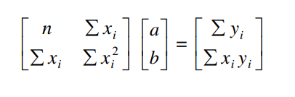

ALGORITMA

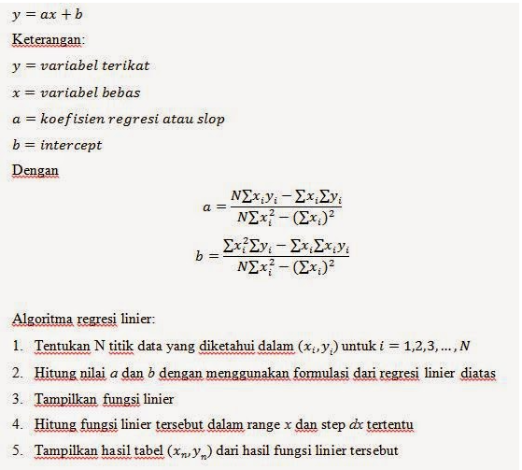

SUMBER :

TUGAS

MANFAATKAN SUMBER INTERNET UNTUK MEMBUAT PROGRAM REGRESI BAIK YANG MENGGUNAKAN MATLAB ATAUBPUN YANG SCILAB ,

TULIS CODE DI LEMBAR MODUL INI . DAN JUGA DI KRIIM DI CLASSROOM

TABEL PENGAMATAN REGRESI

DATA



Tampilkan grafik

|  |
| --- |
|  |

TAMPILAN CODE

|  |
| --- |
| clear all;  close all;  clc;    Xi=[-10 -8 -6 -4 -2 0 2 4 6 8 10];  Yi=[0.0 0.0001 0.0045 0.0907 0.5488 1.0 0.5488 0.0907 0.0045 0.0001 0.0];    Sx=sum(Xi);  Sy=sum(Yi);  X2 = Xi*Xi';  XiYi = Xi*Yi';  disp("ini xiyi");  disp(XiYi);  N = length(Xi);  %disp(N);    a=(N*XiYi-Sx*Sy)/(N*X2-Sx^2);    b=(X2*Sy-XiYi*Sx)/((N*X2)-(Sx^2));  disp("ini a: ");  disp(a);  disp("ini b: ");  disp(b);    yy=a*Xi+b;    plot(Xi,Yi,'o',Xi,yy) |